Круглая рейка, заглушки, шарики

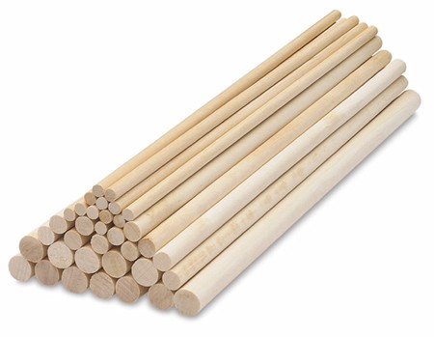Рейка круглая

Длина – 1 000 мм

Арт: DBMRK
∅ 6 – 24 руб.
∅ 8 – 28 руб.
∅ 10 – 38 руб.
∅ 12 – 39 руб.
∅ 15 – 53 руб.
∅ 17 – 57 руб.
∅ 20 – 75руб.
∅ 27 – 97 руб.

Материал - бук
Минимальная сумма заказа – 2000 руб.

Заглушки

Арт: DBMZ1

Арт: DBMZ2

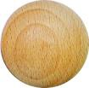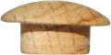
Арт: DBMZ3

Арт: DBMZ4

∅ шляпки – 16 мм
∅ посадочный – 8 мм

∅ шляпки – 16 мм
∅ посадочный – 10 мм

∅ шляпки – 18 мм
∅ посадочный – 12 мм

∅ шляпки – 20 мм
∅ посадочный – 14 мм

Дуб – 5 руб. Бук – 4 руб. Ясень – 5 руб. Сосна – 5 руб.

Дуб – 5 руб. Бук – 4 руб. Ясень – 5 руб. Сосна – 5 руб.

Дуб – 5 руб. Бук – 4 руб. Ясень – 5 руб. Сосна – 4 руб.

Дуб – 6 руб. Бук – 5 руб. Ясень – 6 руб. Сосна – 6 руб.

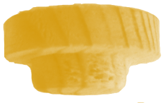Заглушки

Арт: DBMZ5

Арт: DBMZ6

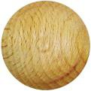Арт: DBMZ7

Арт: DBMZ8

∅ шляпки – 16 мм
∅ посадочный – 10 мм

∅ шляпки – 16 мм
∅ посадочный – 4,8 мм

∅ шляпки – 22 мм
∅ посадочный – 16 мм

∅ шляпки – 24 мм
∅ посадочный – 18 мм

Дуб – 5 руб. Бук – 4 руб. Ясень – 5 руб. Сосна – 4 руб.

Дуб – 5 руб. Бук – 4 руб. Ясень – 5 руб. Сосна – 5 руб.

Дуб – 6 руб. Бук – 5 руб. Ясень – 6 руб. Сосна – 6 руб.

Дуб – 6,5 руб. Бук – 5,5 руб. Ясень – 6,5 руб. Сосна – 6,5 руб.

Заглушки

Арт: DBMZ9

Арт: DBMZ10

Арт: DBMZ11

Арт: DBMZ12

∅ шляпки – 26 мм
∅ посадочный – 20 мм

∅ шляпки – 31 мм
∅ посадочный – 25 мм

∅ шляпки – 36 мм
∅ посадочный – 30 мм

∅ шляпки – 41 мм
∅ посадочный – 35 мм

Дуб – 6,5 руб. Бук – 5,5 руб. Ясень – 6,5 руб. Сосна – 6,5 руб.

Дуб – 7 руб. Бук – 6 руб. Ясень – 7 руб. Сосна – 7 руб.

Дуб – 8 руб. Бук – 7 руб. Ясень – 8 руб. Сосна – 9 руб.

Дуб – 9 руб. Бук – 8 руб. Ясень – 9 руб. Сосна – 11 руб.

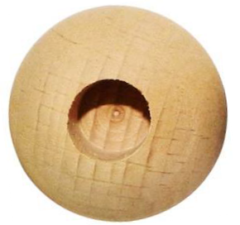Шарики

Арт: DBMSH

∅ 20 мм – 7 руб.
∅ 23 мм – 7,3 руб.
∅ 25 мм – 7,5 руб.
∅ 32 мм – 8,3 руб.
∅ 35 мм – 9 руб.

Материал - бук
Диаметр отверстия – по заказу
Отверстие сквозное/не сквозное – по заказу

Минимальное количество – 100 шт.

Минимальные количества/сумма для заказа: Круглая рейка – 2000 руб.
Заглушки – 100 шт. Шарики – 100 шт.
Срок изготовления реек, заглушек, шариков – до семи рабочих дней после поступления оплаты на р/с.

